Oie, queridos! Bom diaaaa :)
Tudo bem por aí?
Hoje temos aqui o lançamento especial do cantor e compositor carioca DeLuca, que acaba de estrear o ousado single “VACILOU”. A faixa traz questionamentos em relação à indústria do entretenimento.
Será que seria possível um espacinho por aí?
Desde já agradeço o carinhoooo <3
Um abraço,
Ju

Com muita personalidade, DeLuca lança o ousado single “VACILOU”
Regado de ousadia e muita personalidade, a nova faixa traz inúmeras referências musicais e visuais para o projeto. "VACILOU" não é sobre o que parece ser, mas está pronta para ganhar o público.
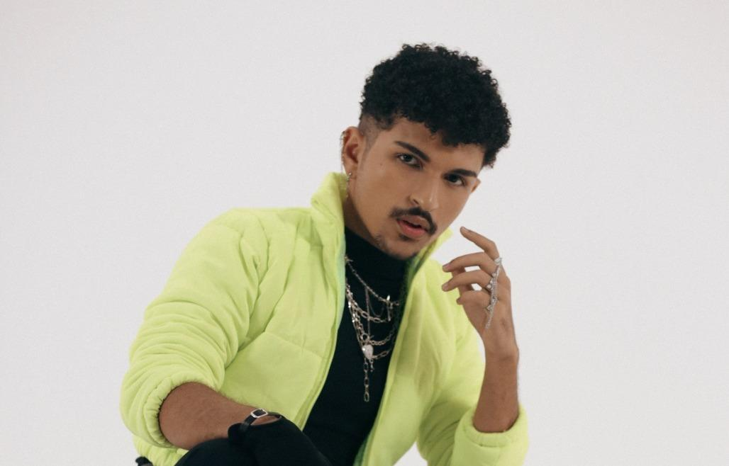
Para mais fotos de divulgação, clique aqui!
Créditos: Lizandra da Silva (@liztrada)

Ouça "Vacilou"

Reunindo fortes referências da música, muita personalidade e ousadia, o cantor e compositor DeLuca acaba de lançar novo single de trabalho nesta sexta-feira (09). “VACILOU” não é sobre o que parece ser e vem acompanhada de um clipe inédito gravado em estúdio. A nova faixa já está disponível em todas as plataformas digitais e o clipe estará disponível na próxima terça-feira (13), no Youtube.
A música sempre esteve aberta a interpretações, transmitindo diferentes sentimentos ao público. Em “VACILOU”, DeLuca não escreve sobre amor, mas usa sua voz para falar da difícil relação com a indústria do entretenimento atrelada ao processo criativo e o que almeja como artista.
“‘VACILOU’ não é sobre o que parece ser. Você ouve a música e pode soar como se eu estivesse narrando um relacionamento amoroso de submissão e concessões. Mas a verdade é que a música é sobre a minha relação com a indústria do entretenimento. O amor e o ódio são intensos em níveis muito semelhantes. Desde o início da minha carreira, tenho ouvido opiniões sobre como minha música deveria soar, como eu deveria aparentar... Sabe aquelas dicas que surgem do nada, de pessoas que não sabem quem você é realmente? Por que você não coloca coreografias nos seus vídeos? Por que você não lança tal tipo de som? ‘VACILOU’ é uma ode a essas pessoas”, revela o artista.
A inspiração para o novo som vem de um ditado clichê, daqueles falados constantemente pelos pais, tios, avós, “bobeou, dançou”, que para ele tem muito a ver com a forma com a qual a indústria do entretenimento funciona. A partir daí, DeLuca desenvolveu toda a letra em um processo rápido de produção, junto com o trabalho vocal.
“Eu sei que aqui é VACILOU, dançou / Toma o seu momento / Antes de me colocar / No seu pedestal / Eu posso ser o que você quiser de mim, / É só você ser leal até o fim / E nada que o tempo vier a fazer contra nós (Oh) / Apaga o fogo quando estamos a sós”, diz ele nos versos da canção.
Já a sonoridade da faixa, é regada de referências de grandes nomes da música, internacionais e nacionais, além de referências das décadas de 80 e 90 para o visual do projeto. “Queria algo que remetesse Michael Jackson, The Weeknd, algo que tocaria na MTV nos anos 80 e 90, sem perder o aspecto brasileiro da coisa. Então artistas como Duda Beat, Carol Biazin e Thiago Pantaleão me inspiraram muito. ‘VACILOU’ flerta muito com a sonoridade dessa galera, mas tudo com a cara de DeLuca”, relata o cantor.
Videoclipe
Para o visual de “VACILOU”, DeLuca traz a ousada proposta de fazer algo diferente de quem ele é, mas ainda assim com todo processo criativo desenvolvido pelo cantor. Com direção de Digão, que já trabalhou com nomes como Fernanda Abreu e DJ Swag do Complexo, o clipe chega com muito estilo e efeitos visuais e a expectativa é que faça o público se viciar ainda mais na música, sem contar os easter eggs que deixam um gostinho do que vem pela frente em projetos futuros.
“Mostramos os primeiros cortes para algumas pessoas e o feedback foi de que nunca me imaginaram em um projeto como esse. Fiquei muito feliz, porque era justamente o que eu queria. Queria seguir a ideia do ‘eu faço o que for necessário para alcançar o estrelato’. Esse clipe é sobre isso”, afirma DeLuca.
Gravado em Botafogo, Rio de Janeiro, o projeto é o primeiro da carreira de DeLuca gravado em estúdio e também o que envolveu mais pessoas para a execução. Até então, o cantor produzia, escrevia, roteirizava e gravava por conta própria. Sendo assim, “VACILOU” se torna um dos projetos mais importantes para DeLuca.
As expectativas para o feedback do público permanecem boas, misturadas com a ansiedade de ver o projeto ganhar o mundo. “Quando chegaram as horas anteriores ao lançamento, a ansiedade começou a bater forte... Assim como os pensamentos intrusivos: ‘será que vão gostar? Será que vão odiar (risos)?’. Mas o importante é que o trabalho tá lindo”, conclui DeLuca.
“VACILOU” já está disponível em todas as plataformas digitais e o clipe chega na próxima terça-feira (13), no Youtube.
Sobre DeLuca:
DeLuca é um cantor, compositor e produtor musical. Nascido em São Gonçalo, Região Metropolitana do Rio de Janeiro, começou a expressar seu interesse pela música aos 3 anos de idade. Durante a adolescência, aprendeu sozinho como trabalhar com o que mais gosta, produzindo e lançando as primeiras músicas em 2019.
Em 2022, foi convidado para participar de uma campanha global do TikTok para o Mês do Orgulho, representando o Brasil como único artista nacional - sua canção "Ali.Ás", utilizada na campanha, tornou-se viral chegando a ser a terceira música mais usada na plataforma, com mais de 450 mil vídeos criados.
Com mais de 50 faixas já lançadas, entre mixtapes, EPs e parcerias, DeLuca já soma, nas plataformas digitais, mais de meio milhão de streams e mais de 214 milhões de visualizações de vídeos com suas músicas ou vídeos oficiais. Nas redes sociais, DeLuca acumula mais de 45 mil seguidores.

